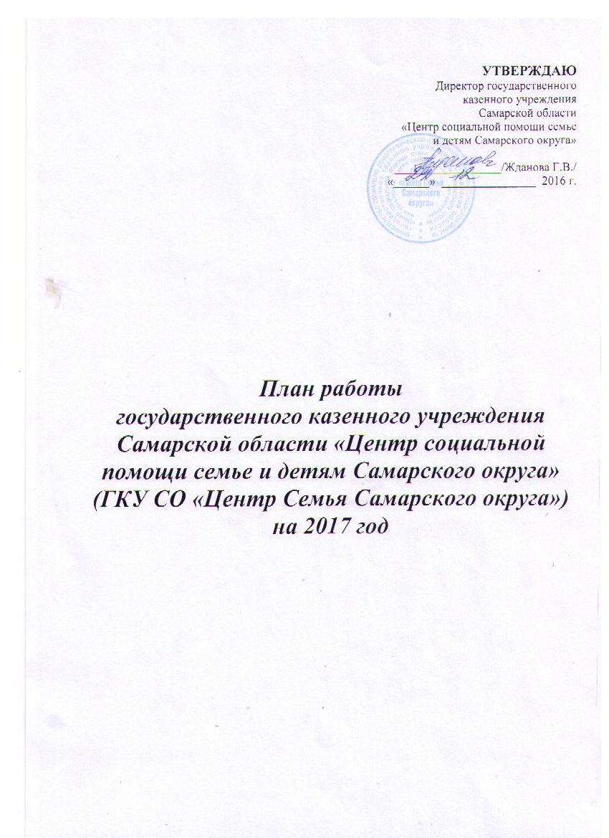

№  п/п | Содержание | Лист
1. | Цель и задачи работы ГКУ СО «Центр Семья Самарского округа на 2017 год | 3
2. | Организационная работа | 4
3. | Взаимодействия с учреждениями и службами различных ведомств Самарского округа | 7
4. | Работа с кадрами | 9
5. | Деятельность по оказанию комплекса социальных услуг семьям, детям и гражданам, оказавшимся в трудной жизненной ситуации | 9
6. | Охрана труда и техника безопасности | 10
7. | Административно-хозяйственная работа | 12
8. | Финансово-экономическая работа | 12

Цель и задачи ГКУ СО «Центр Семья Самарского округа» на 2017 год

Цель: Содействие в развитии социальной активности и повышении социальной ответственности семьи как социального института, профилактика семейного неблагополучия и укрепление социального здоровья семей Самарского округа.

Задачи:
1. Повышение ценности семейного образа жизни, сохранение духовно-нравственных традиций в семейных отношениях и семейном воспитании;
2. Содействие в реализации воспитательного и культурно-образовательного потенциала семьи;
3. Профилактика социального сиротства и повышение качества подготовки граждан, выразивших желание принять в семью детей-сирот и детей, оставшихся без попечения родителей;
4. Обеспечение социальной защиты семей и детей, находящихся в трудной жизненной ситуации;
5. Проведение регулярного мониторинга потребностей семей в предоставлении услуг в сфере социальной защиты;
6. Повышение профессионального уровня работников Учреждения, увеличение объема предоставляемых социальных услуг и улучшение их качества за счет внедрения современных методов работы.

№ п/п | Перечень мероприятий | Срок выполнения | Ответственный | Отметка о выполнении
- Организационная работа
1.1. | Проведение конференций с руководителями структурных подразделений:  - Итоги работы за 2016 год, задачи работы на 2017 год;  - Современная приемная семья;  - Актуальные проблемы приемной семьи: потребности, ответственность, ресурсы интернет-конференция | Февраль  Апрель  Октябрь | Жданова Г.В.  Харитонова Т.В.  Дьякова Л.С.  Чекурова М.А.
1.2. | Реализация проекта «С открытым сердцем навстречу миру» по патриотическому, нравственному и духовному воспитанию несовершеннолетних, находящихся на сопровождении в Центре | С февраля | Чекурова М.А.
1.3. | Осуществление контроля за  деятельностью отделений:
1.3.1. | Тематический контроль:
 | Проверка документации по школе кандидатов в приемные родители.  Изучение программ | Февраль | Харитонова Т.В.  Дьякова Л.С.  Чекурова М.А.  Шилова М.Е.
 | Проверка ведения документации по отдыху и оздоровлению детей | Февраль-март | Гадельшина Е.С.
 | Анализ работы по сопровождению семей:  -находящихся в СОП и ТЖС  - с несовершеннолетними беременными и несовершеннолетними родителями  - предотвращение отказов от новорожденных. Взаимопроверки | Март | Харитонова Т.В.  Дьякова Л.С.  Чекурова М.А.  Шилова М.Е.
 | - Анализ работы по созданию доступной среды для граждан с ОВ | Март | Харитонова Т.В.  Дьякова Л.С.  Чекурова М.А.  Герасимова З.П.
 | - Анализ работы по сопровождению приемных семей | Сентябрь | Харитонова Т.В.  Дьякова Л.С.  Чекурова М.А.  Писарева Т.А.
 | - Анализ работы по технологии «Сеть социальных контактов» | Май | Харитонова Т.В.  Дьякова Л.С.  Чекурова М.А.  Заместители директора районных отделений Центра
1.3.2. | Текущий контроль за:  - осуществлением деятельности по доабортному консультированию;  - осуществлением деятельности в рамках программы “Зеленая комната”;  - проведением тренингов, групповых занятий,  - отчетностью специалистов;  - осуществлением психолого-педагогической работы с детьми летнего лагеря;  - профилактическая работа в ДОЛах  - ведением текущей документации;  - осуществлением деятельности по работе комнаты примирения.  - ведением регионального банка данных несовершеннолетних, находящихся в трудной жизненной ситуации.  - подготовка отчета для КДН г.о. Самара | в течение  года  Сентябрь | Жданова Г.В.  Дьякова Л.С.  Чекурова М.А.  Заместители директора районных отделений
1.4. | Проведение анкетирования и социальных опросов населения:  - мониторинг комфортности проживания детей, воспитывающихся в замещающих семьях (дошкольный и подростковый возраст)  - изучение нравственных ценностей у младших школьников и подростков  - профориентация подростков  - изучение взаимоотношений в приемной семье | Март  Октябрь  Апрель  Сентябрь-Октябрь  Ноябрь | Л.С. Дьякова
1.5. | Составление текущих и перспективных планов работы Центра по основным направлениям деятельности | Неделя  Месяц  Год | Харитонова Т.В.  Дьякова Л.С.  Чекурова М.А.  Заместители директора районных отделений
1.5.1 | Планирование деятельности Центра по основным направлениям работы на 2018 год | Декабрь | Жданова Г.В.  Харитонова Т.В.  Дьякова Л.С.  Чекурова М.А.
1.6. | Анализ деятельности Центра за отчётные периоды: неделя, квартал, полугодие, год и подготовка статистического и аналитического отчётов | Еженедельно  ежеквартально  за полугодие  за год | Жданова Г.В.  Харитонова Т.В.  Дьякова Л.С.  Чекурова М.А.  Заместители директора районных отделений
1.6.1. | Заслушивание отчётов заместителей директора районных отделений по результатам работы за полугодие, год | Январь  Июль | Заместители директора районных отделений
1.6.2. | Анализ деятельности учреждения за 2017 год | Июль  Декабрь | Дьякова Л.С.  Чекурова М.А.  Гадельшина Е.С  Павлова С.Р.
1.7. | Подготовка отчетов о деятельности Центра:  - в министерство социально-демографической и семейной политики Самарской области;  - ГБУ СО «Областной центр социальной помощи семье и детям» | Ежемесячно, Ежеквартально | Жданова Г.В.  Харитонова Т.В.  Дьякова Л.С.  Чекурова М.А.
1.8. | Составление «Социального паспорта г.о. Самара - 2017» | Март | Дьякова Л.С.
1.9. | Участие в городских, областных конференциях, форумах, семинарах по направлениям работы Центра | В течение года | Все специалисты
1.10. | Проведение цикла практических семинаров для руководителей и специалистов отделений Центра (план методической работы) | Февраль, май, август, ноябрь | Харитонова Т.В.  Чекурова М.А.
1.11. | Организация и осуществление мероприятий по отдыху и оздоровлению детей в городском округе Самара | В течение  года | Гадельшина Е.С.
1.12. | Организация работы летней коррекционной группы для детей и подростков «группы риска». | Июнь | Заместители директора районных отделений Центра
1.13. | Оказание методического сопровождения специалистам отделений Центра через организацию семинаров, «Круглых столов», тренингов, мастер-классов, выпуск методических пособий по социальной поддержке семей | Ежемесячно | Жданова Г.В.  Харитонова Т.В.  Чекурова М.А.
1.14. | Конференция «Современная приемная семья» (план методической работы) | Апрель | Харитонова Т.В.  Чекурова М.А.
1.15. | Проведение конкурса «Психолог года» | Ноябрь | Харитонова Т.В.  Чекурова М.А.
1.16. | Проведение социально-значимых мероприятий для специалистов отделений Центра
 | - - «Семейные ценности» (мероприятие приуроченное к Международному дню семьи) | Май | Харитонова Т.В.  Чекурова М.А.  Шилова М.Е.
 | - - Работа клуба «Маленькая мама» | Октябрь | Харитонова Т.В.  Чекурова М.А.  Гущина Е.А.
 | - - Городской конкурс «Дневник приемной семьи» | Май | Харитонова Т.В.  Чекурова М.А.  Писарева Т.А.
 | - - Развлекательно - конкурсная программа «Опекун – это звучит гордо!» для опекунских семей отделений Самарского округа 1-2- группы социального здоровья | Октябрь | Харитонова Т.В.  Чекурова М.А.  Зайончковская Е.С.
1.17. | Организация городской Акции «Детский телефон доверия» | Май | Заместители директора районных отделений
1.18. | Организация мероприятий к Всероссийскому Международному дню борьбы с наркоманией | Июнь | Заместители директора районных отделений
1.19. | Проведение круглых столов с органами и учреждениями системы профилактики безнадзорности и правонарушений несовершеннолетних по вопросам выявления и порядка постановки несовершеннолетних в ЕОБД | 1 квартал | Заместители директора районных отделений
1.20. | Проведение информационных мероприятий с образовательными учреждениями по вопросу регистрации на портале Гос.услуги в целях бронирования путевок на социальном портале suprema63. | 1 квартал | Заместители директора районных отделений
1.21. | Ведение работы по наполнению сайта Центра.  Усовершенствование дизайна.  Создание альтернативной версии для слабовидящих. | Постоянно  Июнь | Л.С. Дьякова  М.А. Чекурова
- Взаимодействия с учреждениями и службами различных ведомств Самарского округа
2.1. | Взаимодействие с районными органами исполнительной власти | В течение года | Жданова Г.В.  Харитонова Т.В.  Дьякова Л.С.  Чекурова М.А.  Заместители директора районных отделений
2.2. | Взаимодействие с учреждениями социального обслуживания населения | В течение года | Заместители  директора районных отделений
2.3. | Взаимодействие с районными отделами опеки и попечительства по социальной поддержке семей, находящихся в трудной жизненной ситуации, социально-опасном положении:  - проведение Координационного совета;  - проведение совместных психолого-педагогических консилиумов с рассмотрением вопросов по оказанию видов социальной поддержки семьям;  - обмен информацией об угрозе отказа от новорожденных, о несовершеннолетних беременных;  - сверка списков семей, состоящих на сопровождении | В течение года | Заместители  директора районных отделений
2.4. | Взаимодействие с учреждениями здравоохранения | В течение года | Заместители  директора районных отделений
2.5. | Взаимодействие со средствами массовой информации по представлению различных направлений работы центра | В течение года | Заместители  директора районных отделений
2.6. | Взаимодействие с образовательными учреждениями по вопросам:  - формирование основ ЗОЖ;  - психологическая профилактика зависимости и суицидов;  - повышение педагогической компетенции родителей. | В течение года | Заместители  директора районных отделений
2.7. | Сотрудничество с учреждениями культуры города: кинотеатрами, театрами, цирком, картинными галереями, библиотеками, музеями. | В течение года | Заместители  директора районных отделений
2.8. | Привлечение спонсорской помощи по оказанию помощи семьям, находящимся в ТЖС и СОП. | В течение года | Заместители  директора районных отделений
2.9. | Сотрудничество с детскими, юношескими, молодежными центрами и волонтерскими организациями. | В течение года | Заместители  директора районных отделений
2.10. | Взаимодействие со службой занятости по формированию заявок по вакансиям | Ежемесячно | Отдел кадров
2.11. | Взаимодействие с военными комиссариатами:  - сверка с военкоматами;  - направление в отделы военных комиссариатов сведений о принятых на работу и уволенных с работы граждан, пребывающих в запасе | В течение года | Отдел кадров
2.12. | Взаимодействие с организациями, осуществляющими техническое обслуживание отделений | В течение года | Павлова С.Р.
- Работа с кадрами
3.1. | Повышение профессионального уровня специалистов Центра посредством:  - повышения профессиональной квалификации на курсах;  - прохождения аттестации на повышение категории;  - участие в методических объединениях;  - участие в работе супервизорских груп;  - участие в обучающих семинарах, вебинарах, видеоконференциях;  - участие в районных, городских, региональных и всероссийских социальных проектах, конкурсах;  - участие в конференции «Современная приемная семья»;  - участие в конкурсе «Психолог года» | В течение года  апрель  ноябрь | Харитонова Т.В.  Чекурова М.А.  Заместители  директора районных отделений
3.2. | Проведение семинаров и круглых столов для специалистов на базе центра | В течение года | Харитонова Т.В.  Чекурова М.А.
3.3. | Организация работы по самообразованию специалистов и заслушивание специалистов, освоивших новые технологии работы. | Ежемесячно | Заместители  директора районных отделений
3.4. | Обучение специалистов, имеющих стаж работы менее года в «Школе молодого специалиста» ГБУ СО «Областной центр социальной помощи семье и детям» | 9.02, 16.03, 13.04, 25.05  6.07, 10.08, 14.09, 5.10 | Чекурова М.А.
3.5. | Ведение базы данных на специалистов с целью мониторинга прохождения курсов повышения квалификации | В течение года | Чекурова М.А.
3.6. | Формирование и ведение личных дел работников, внесение в них изменения, связанных с трудовой деятельностью | В течение года | Отдел кадров
 | Отчеты по ВУС, квоты по инвалидам | Ежеквартально | Отдел кадров
4. Деятельность по оказанию комплекса социальных услуг семьям, детям и гражданам, оказавшимся в трудной жизненной ситуации
4.1. | Ведение базы данных семей, состоящих на сопровождении в отделениях Центра. | В течение года | Заместители директора районных отделений
4.2. | Проведение просветительско-профилактической работы с родителями (семинары, круглые столы, мастер-классы, группы и т.д.) | В течение года | Заместители директора районных отделений
4.3. | Проведение просветительско-профилактической работы с несовершеннолетними в образовательных учреждениях | Ежемесячно | Заместители директора районных отделений
4.4. | Составление индивидуальных программ предоставления социальных услуг семьям и их реализация | В течение года | Заместители директора районных отделений
4.5. | Сопровождение семей, состоящих на динамическом учете в отделениях Центра | В течение года | Заместители директора районных отделений
4.6. | Психологическое консультирование женщин, планирующих прерывание беременности | По запросу | Заместители директора районных отделений
4.7. | Работа по постинтернатному сопровождению выпускников государственных учреждений | В течение года | Заместители директора районных отделений
4.8. | Осуществление деятельности в рамках программы «Комната примирения» | В течение года | Заместители директора районных отделений
4.9. | Работа групп для родителей и детей раннего и дошкольного возраста | ежемесячно | Заместители директора районных отделений
4.10. | Работа «Школы приемного родителя» | ежемесячно | Заместители директора базовых отделений
4.11.. | Организация культурно-массовых мероприятий для социализации детей с ограниченными возможностями в общество | В течение года | Заместители директора районных отделений
4.12. | Привлечение волонтеров для организации работы с семьями и оказание им адресной социальной помощи | В течение года | Заместители директора районных отделений
- Охрана труда и техника безопасности
5.1. | Проведение инструктажей на рабочих местах | При поступлении на работу, по отдельному графику | Манойлова Е.А.  Заместители директора районных отделений
5.2. | Переиздание и доработка Положения по охране труда (на основании Приказа № 438н от 19.08.2016 г.) | До марта 2017 | Манойлова Е.А.
5.3. | Работа по подготовке проведения обучения сотрудников по охране труда, пожарной безопасности; | По отдельному графику | Манойлова Е.А.
5.4. | Заправка огнетушителей;  Проведение обучения сотрудников по охране труда и пожарной безопасности;  Проведение замера сопротивления изоляции электропроводки (в 13-ти зданиях); | По мере необходимости | Манойлова Е.А.  Заместители директора районных отделений
5.5.  5.6.  5.7.  5.8. | Проведение СОУТ;  Прохождение обучения по электробезопасности;  Приобретение стендов по охране труда, пожарной безопасности и ГО и ЧС;  Приобретение Планов эвакуации из помещений (А.Толстого 34 (замена), Куйбышева 48) | По мере финансирования | Манойлова Е.А.
5.9. | Организация ежегодного профилактического медицинского  осмотра сотрудников | Май | Манойлова Е.А.  Заместители директора районных отделений
5.10. | Актуализация и разработка документации по ГО и ЧС для нужд Центра | Январь-май | Коцько В.В.  Заместители директора районных отделений
5.11. | Подача внеплановой заявки на обучение специалистов, ответственных за выполнение задач по ГО и ЧС | Февраль | Коцько В.В.
5.12. | Подготовка предложения по номенклатуре и количеству СИЗ для создания запаса (резерва) в соответствии с Приказом министра МЧС №993 от 21.12.2005г. | Январь-Март | Коцько В.В.
5.13. | Согласование вопроса закупки СИЗ, распределение СИЗ по объектам Центра, организация хранения СИЗ, контроль хранения и использования СИЗ | При приеме | Коцько В.В.
5.14. | Проведение инструктажей:  - Инструктажи сотрудников Центра по гражданской обороне и порядке действий в при ЧС и условиях  - Инструктивные занятия с сотрудниками по вопросам ГО и ЧС  - Практические занятия (тренировки) с сотрудниками центра, отработка действий при возникновении ЧС | По отдельному графику  Ежеквартально | Коцько В.В.  Заместители директора районных отделений
5.15. | Разработка памятки для сотрудников центра о порядке действий в условиях террористической угрозы | Август-сентябрь | Коцько В.В.
5.16. | Участие в ежегодном конкурсе Минтруда Самарской области по охране труда | 3,4 квартал | Манойлова Е.А.  Заместители директора районных отделений
- Административно-хозяйственная работа
6.1. | Осуществление текущего контроля за хозяйственным обслуживанием и надлежащим техническим и санитарно – гигиеническим состоянием здания, сооружения и всех помещений учреждения | В течение года | Павлова С.Р.
6.2. | Содействие в укреплении материально-технической базы учреждения | В течение года | Павлова С.Р.
6.3. | Организация работы по устранению замечаний согласно акта обследования инженерной группы | В течение года | Заместители директора районных отделений
- Финансово-экономическая работа
7.1. | Формирование и сдача отчетности:  - в министерство-социально демографической и семейной политики Самарской области  - в управление федерального казначейства Самарской области – по ФОТ  - в ФСС  - в статистику | Январь | Главный бухгалтер
7.2. | Формирование и сдача баланса | Январь | Главный бухгалтер
7.3. | Сдача отчетов в ФНС | Ежеквартально | Главный бухгалтер

